

通辽经济技术开发区

新城街道希望新城社区工作简报

主办：希望新城社区 2025年1月21日

**慰问现役军人**

春节临近，为表达对现役军人的尊崇与关爱，1月21日希望新城社区邀请包联领导新城街道党群服务中心副主任李峥开展春节慰问活动，为现役军人家属送去温暖与关怀。

走访慰问中，一行人来到现役军人家中，与家属亲切交谈，了解他们的生活状况，听取他们对社区工作的意见和建议。同时，向他们宣传了国家及地方的优抚政策，鼓励他们保持积极向上的心态，为社区的和谐稳定贡献力量。

此次慰问活动，不仅给现役军人家属送去物质关怀，更给予他们精神慰藉，也进一步增进了军民鱼水情，营造了良好的拥军优属氛围。

希望新城社区

2025年1月21日

影像资料：

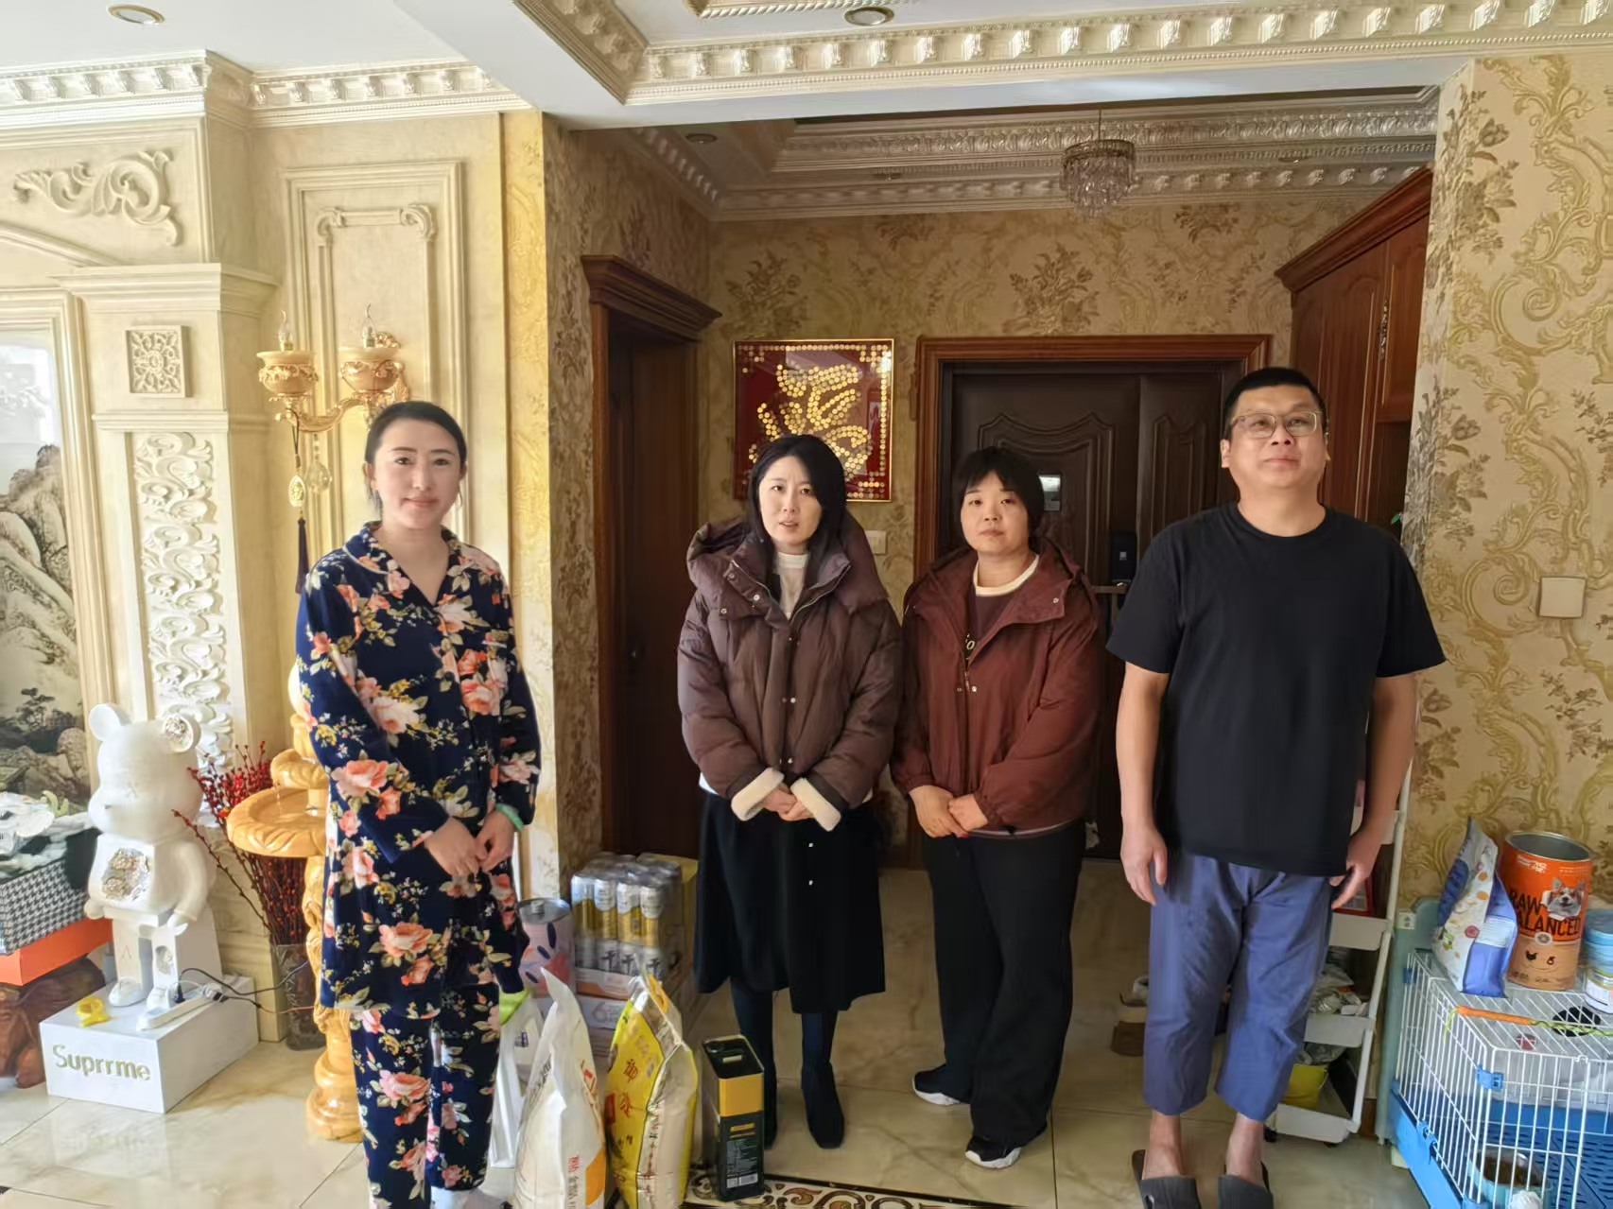

**图一：2025年1月21日，慰问现役军人**

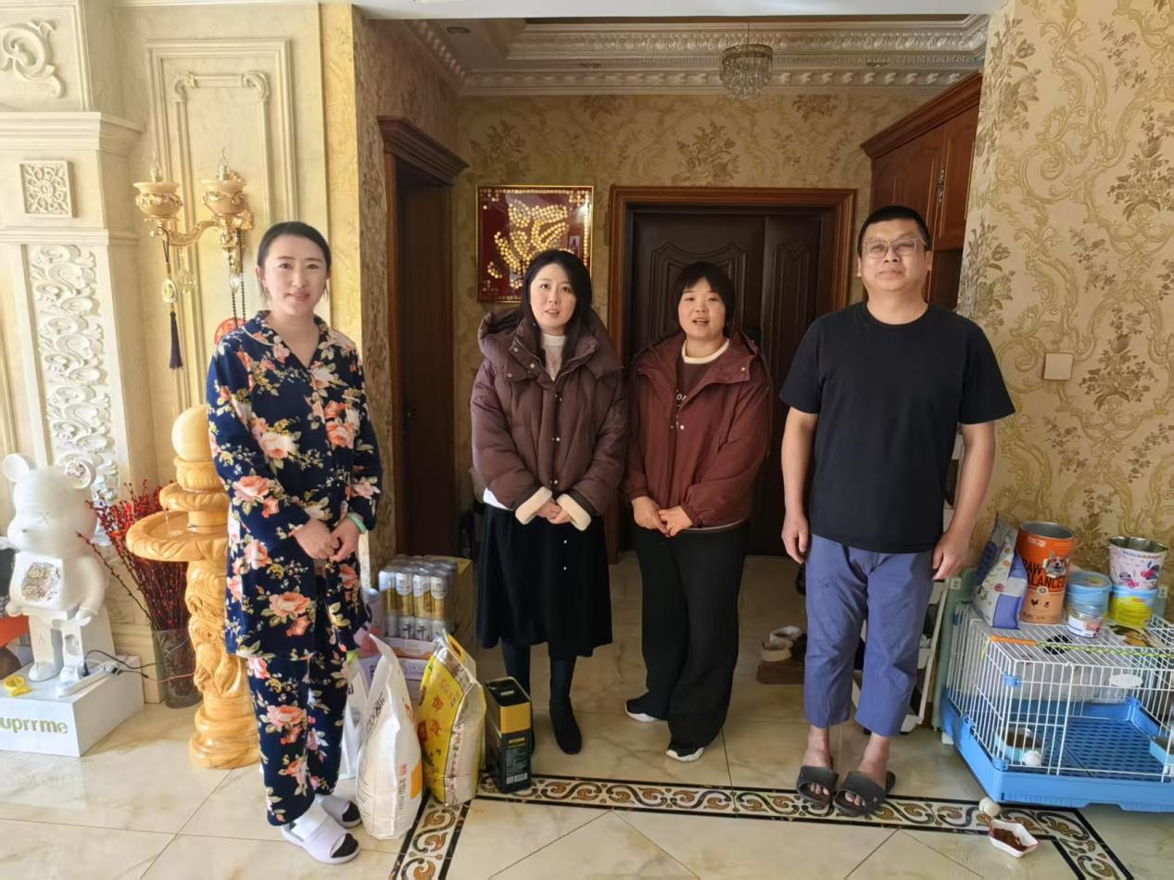

**图二：2025年1月21日，慰问现役军人**